
红河谷两日游行程安排
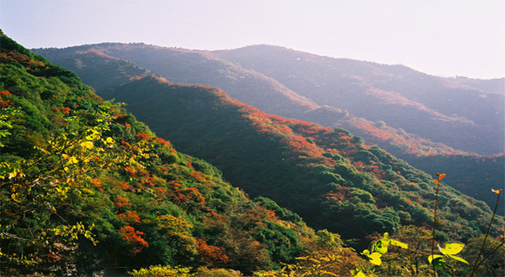
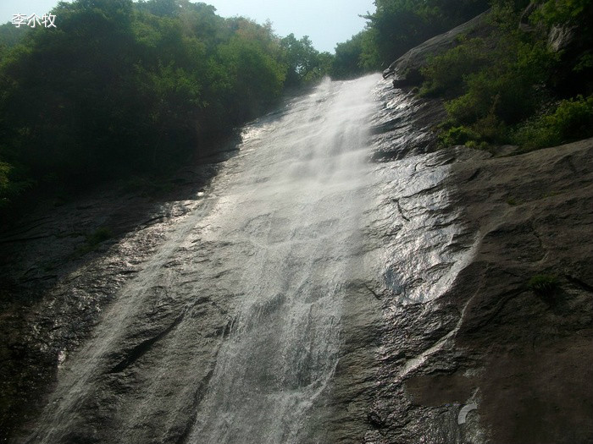
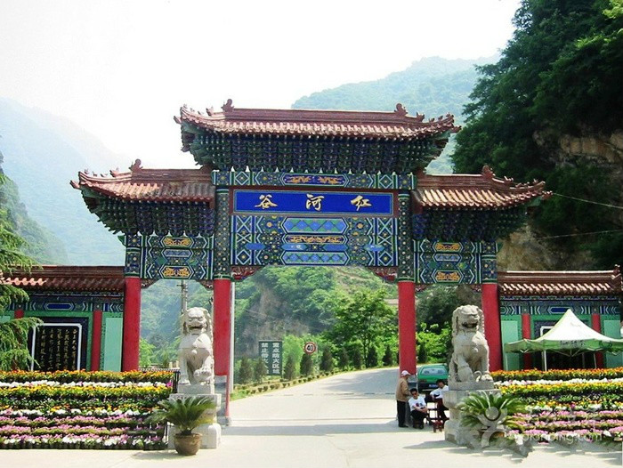
红河谷森林公园位于秦岭主峰太白山北麓，地处眉县营头镇境内的红河流域。东距西安120公里，西距宝鸡60公里，公园系山岳型森林生态旅游景区，海拔落差大，森林植被丰富、垂直分布带谱明晰，空气负氧离子含量极高，野生动、植物种类繁多，被誉为“野生动物园”和“生物基因库”。

A 行程安排
D1. 8:00咸阳出发，11:00抵达红河谷森林公园，安排住宿，自由活动。12:00 午餐， 14:00游览蟠龙湾景区，观陕西第一大瀑布——斗姆瀑布，17:30返回宾馆，18:00晚餐(自理)，20:00篝火晚会(自选、自理)。 晚宿红河谷度假区。
D2. 8:00早餐，9:00开始游览四嘴山景区，游“百瀑潭”、休闲广场，登千米凌云栈道，下山可乘坐滑道（自费）。12:30午餐， 13:30开始进入原始森林探险区， 15:00集合乘车下山，下山沿途可车览“神龟宝蛋、双洞水帘、太公石船、莲花洞、云仙门”等景点。 18:00到达咸阳，结束愉快旅程。
B. 接待标准及服务项目
- 交通：往返空调旅游车 2、景区首道大门票
3. 用餐：一早二正（10人/桌 ）：正餐：八菜一汤（四荤四素）主食：面条，米饭
早餐：六个小菜， 主食：稀饭，馒头
4. 住宿：2-3人标准间 5. 导游：全程导游陪同 6．保险：旅游意外险
C. 自费娱乐项目：
.自费项目：篝火晚会600元/场 烤全羊 45元/斤
观光车 30元/人 滑索 30元/人 滑道：30元/人
注：导游有保留调整景点，行程编排顺序的权利但不减少景点。请遵从导游的安排。
友情提示：请自备旅游鞋、外套、雨伞、防晒霜、晕车药、创可贴、零食酒水饮料、注意饮食卫生。

